МИНИСТЕРСТВО ЦИФРОВОГО РАЗВИТИЯ, СВЯЗИ И МАССОВЫХ КОММУНИКАЦИЙ РОССИЙСКОЙ ФЕДЕРАЦИИ
Ордена Трудового Красного Знамени федеральное государственное бюджетное образовательное учреждение высшего образования
«Московский технический университет связи и информатики»

Кафедра Инженерия систем искусственного интеллекта

ОТЧЕТ
по лабораторной работе №2
по дисциплине «Введение в информационные технологии»

Тема: «Основы SQL»

Выполнил: студент группы БВТ2507 Голофеев Артём Дмитриевич

Проверил: доц. Сидоров А.В.

Москва, 2025

Цель работы
Ознакомиться с SQL
Практическое задание

- Создать таблицы на основе рисунка 2. Создание должно
производится через скрипты.
- Для каждой таблицы создайте не менее пяти записей,
самостоятельно определив значения полей.
- Выполнить эксперимент по добавлению некорректных данных в
таблицы.
- Описать поведение базы при вводе неправильных данных.
- Обновить описание таблиц, обеспечив контроль корректности
- вводимых данных.
- Для каждой таблицы разработайте SQL-запросы с условиями
отбора данных. Результаты выполнения запросов оформить в виде
скриншотов и сохранить итоговый файл лабораторной работы.

Скриншоты выполнения
1.
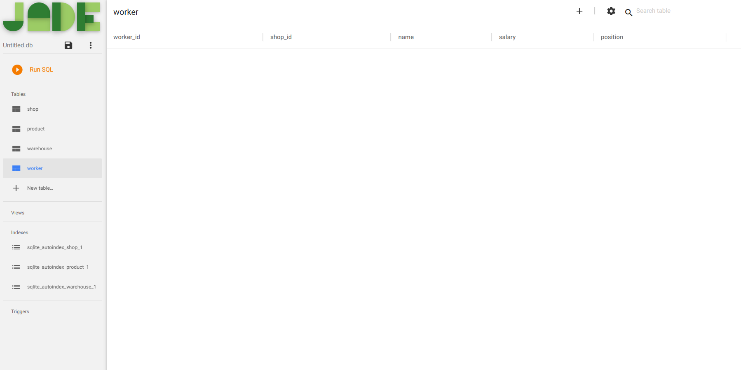
2.
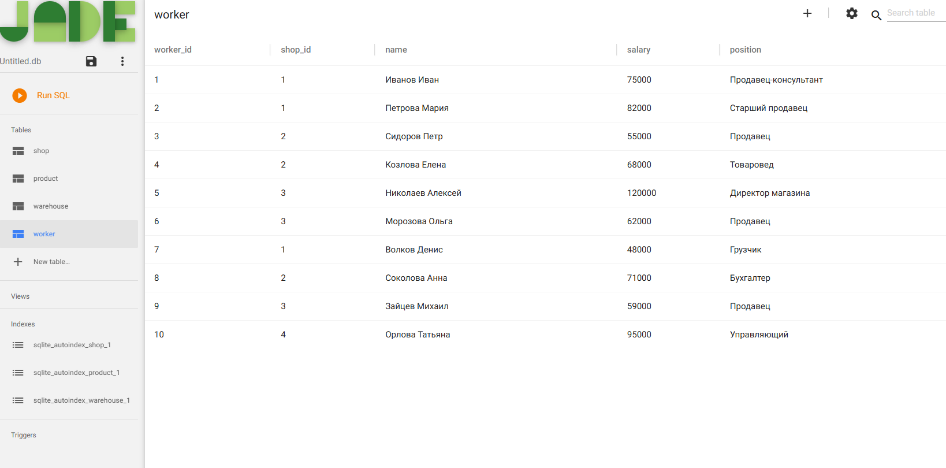3. ???

4.
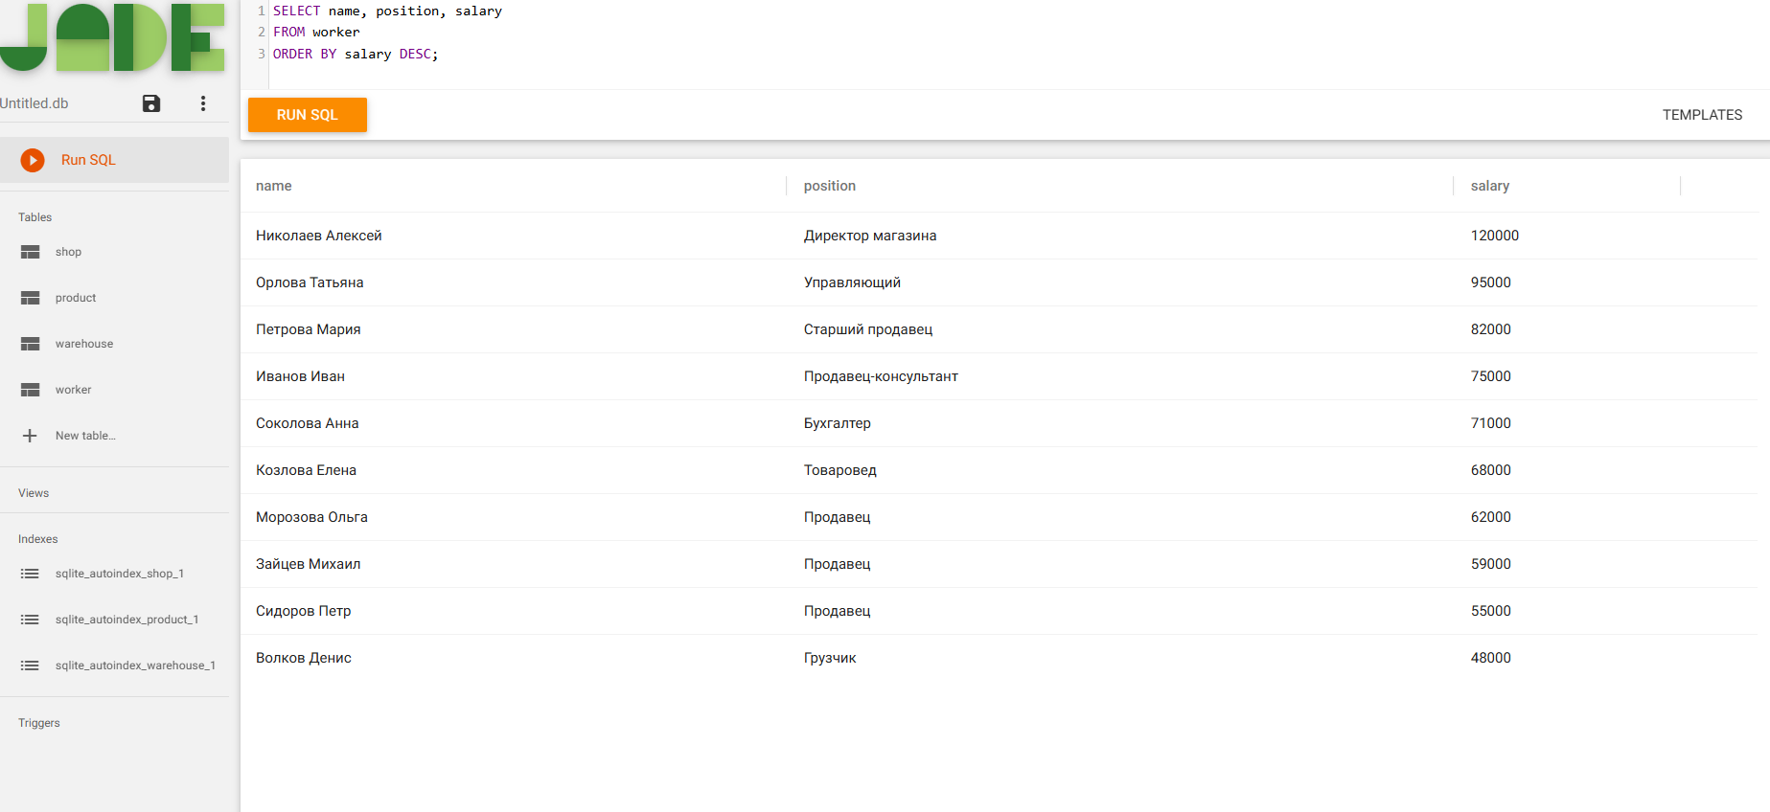

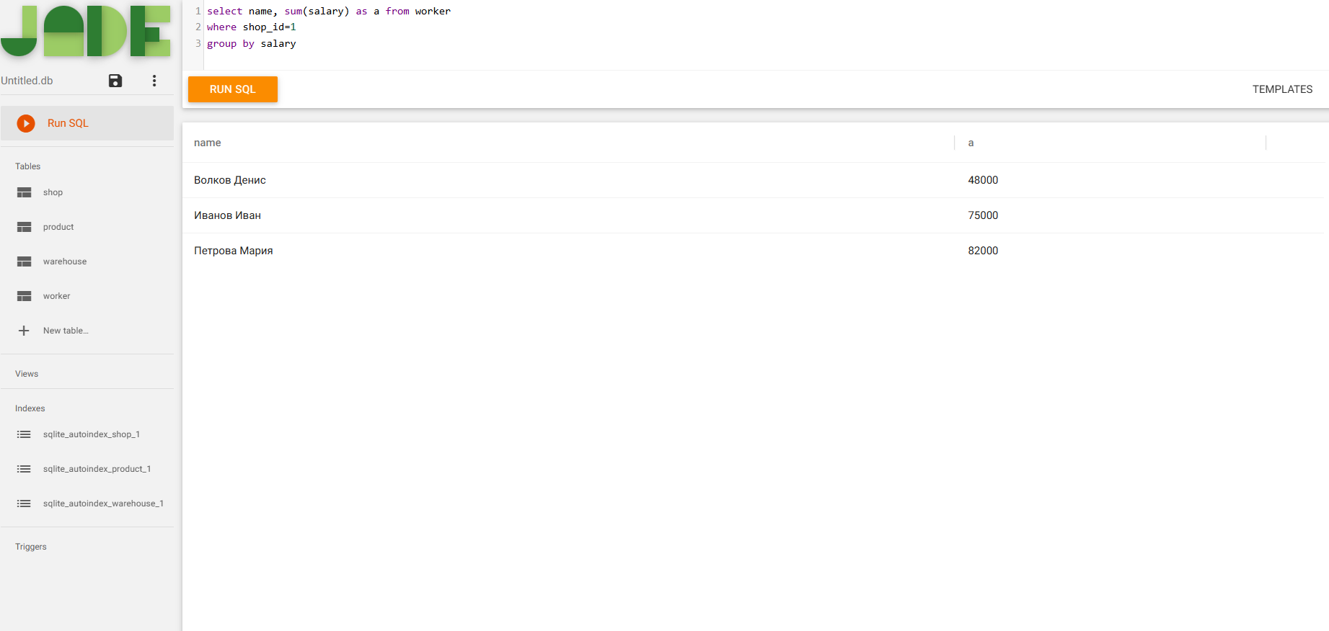
5.
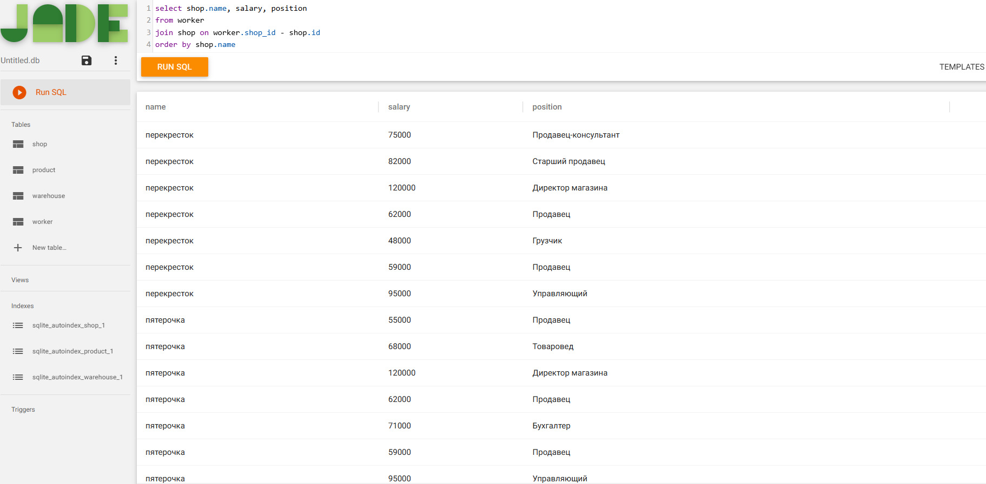
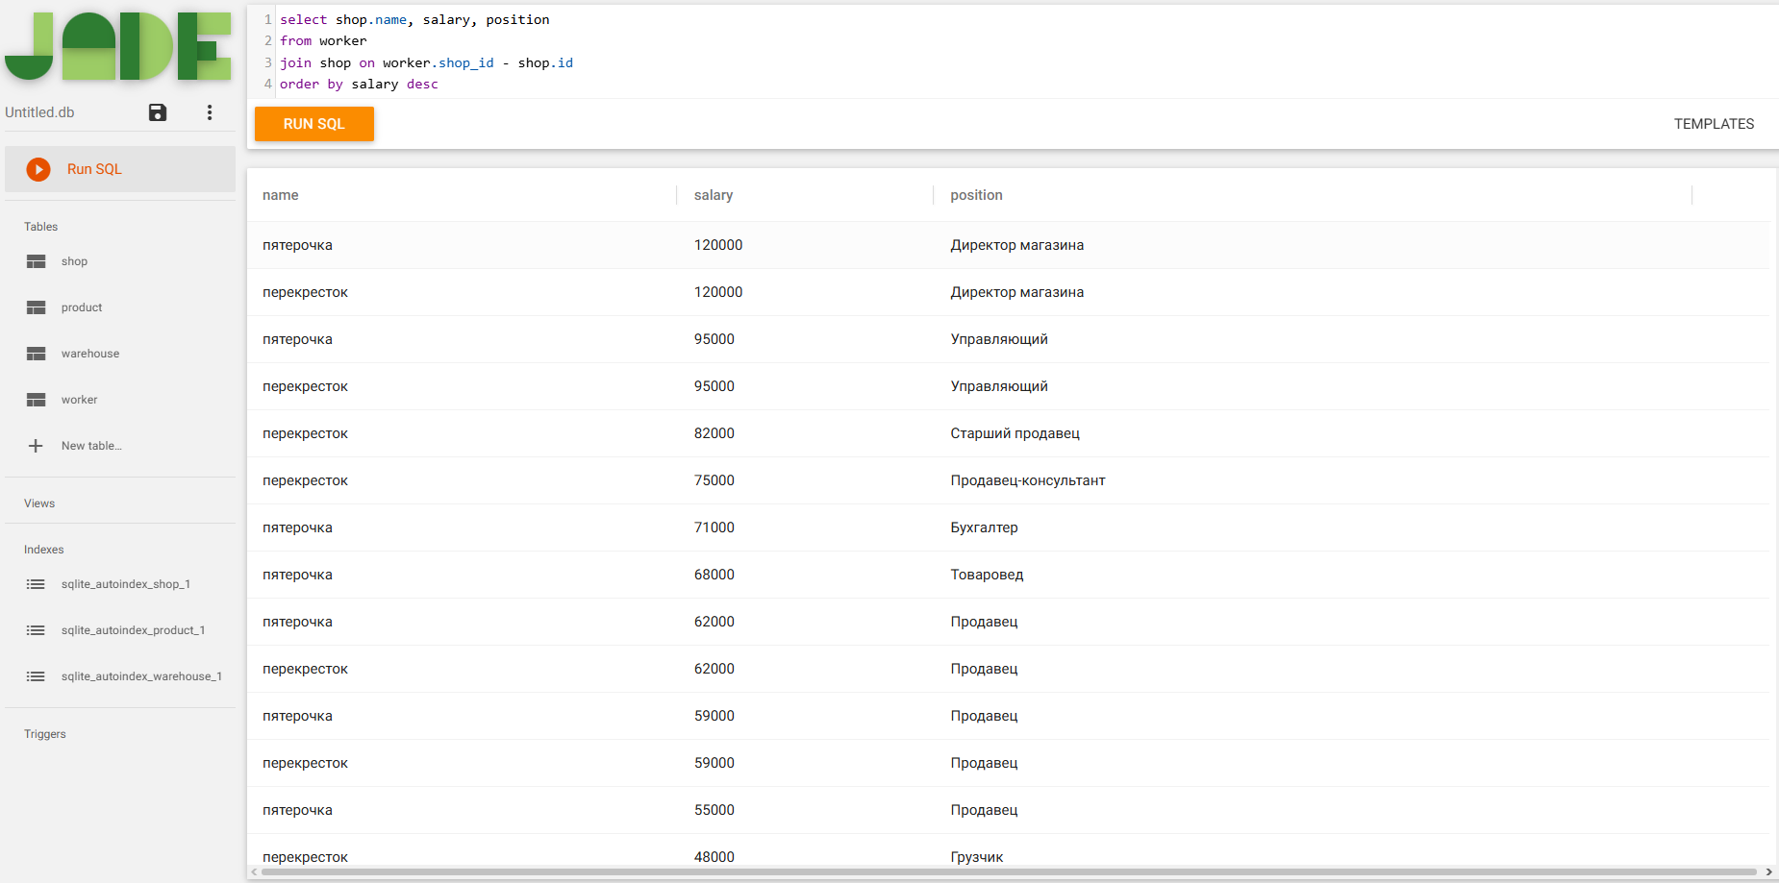
6.
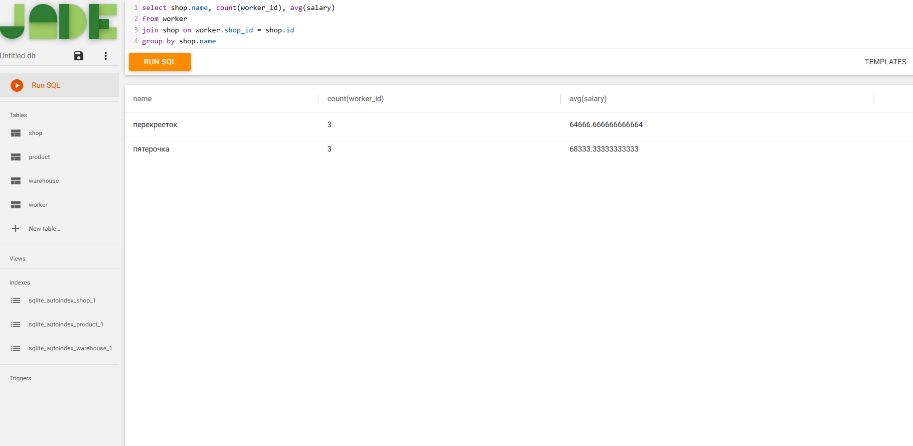

7.
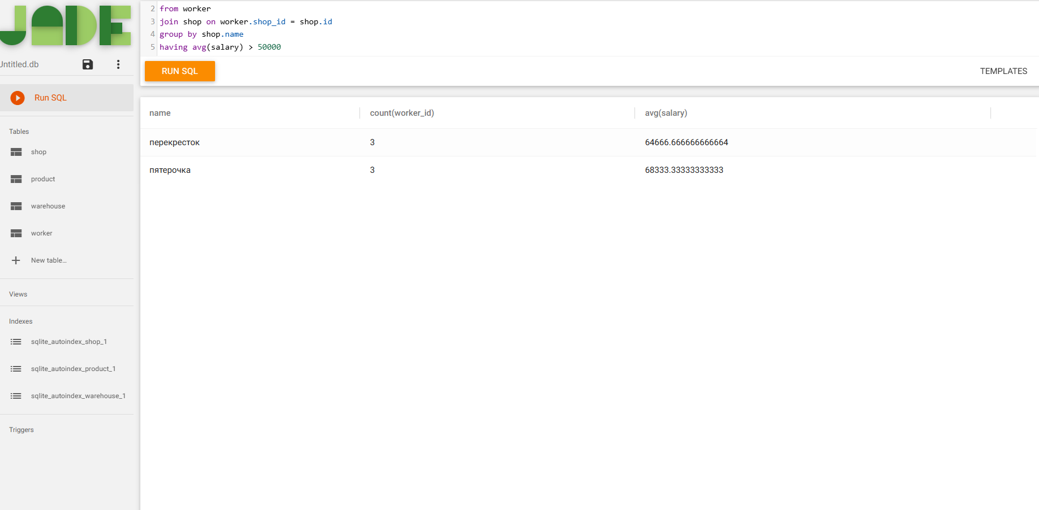
Заключение
Освоил базовые навыки работа с SQL

